Guillaume DERLYN BTS Communication 2

Je vais vous présenter ci-dessous la composition du visuel entre les éléments textuels et visuels présents sur celui-ci. Mais également, une relation image-texte forte entre ces deux derniers.
Visuel :

Illustration du match de basket France-Hongrie avec une photographie de 5 joueurs de l’Équipe de France.

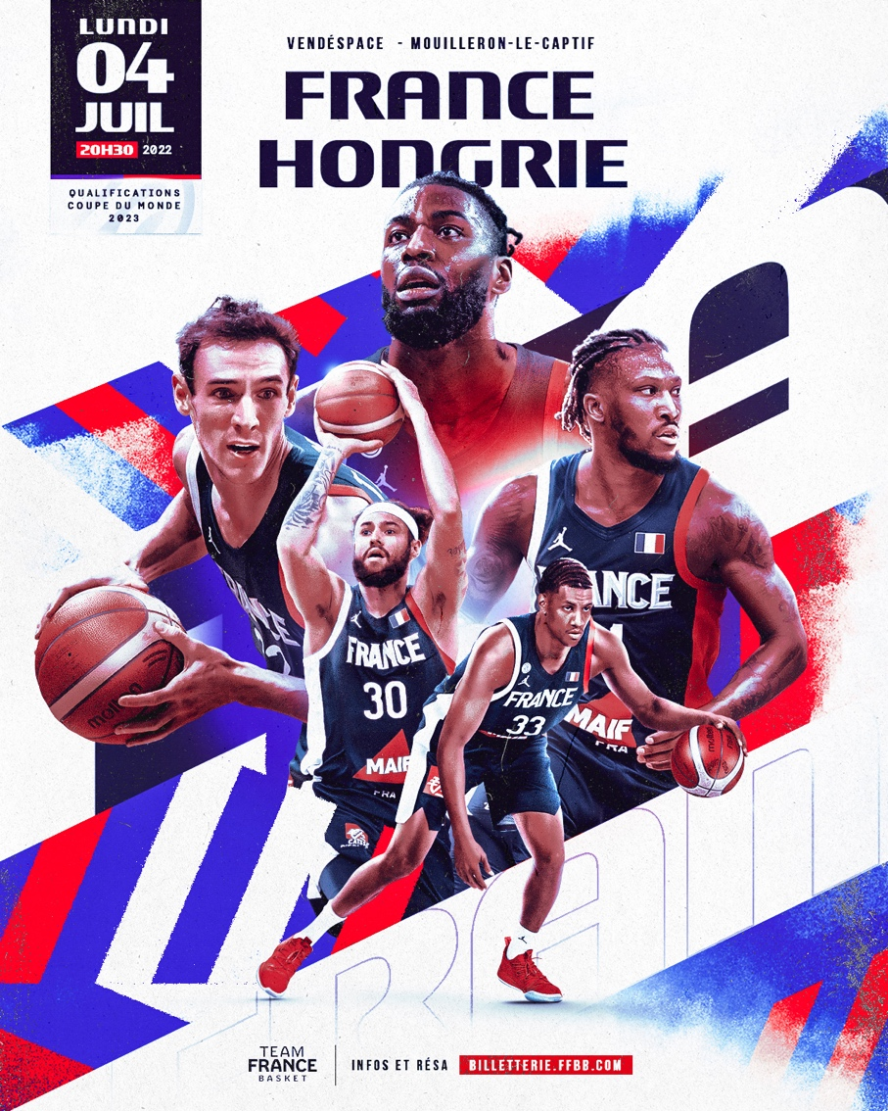
Call to action :

On retrouve ici l’adresse internet du site de la billetterie de l’Équipe de France, et une incitation à la personne à acheter un billet pour le match.
Nous retrouvons ci-dessus le logo de la team France Basket symbolisant la signature de celle-ci.

On retrouve ici l’adresse internet du site de la billetterie de l’Équipe de France, incitant donc la personne à acheter un billet pour le match.
Headline :

La headline va attirer le regard de l’intéressé, joue ici un rôle très important car il s’agit de l’annonce l’évènement avec le nom des deux équipes qui s’affrontent.
Body copy :

On remarque ici une partie textuelle où il y a une petite description et caractérisation de l’enjeu du match ainsi que de la date, mais également du lieu de la rencontre. Il s’agit ici de la signature de l’Équipe de France de basket.
La police varie selon l’importance des éléments textuels vis-à-vis de la personne intéressée.

Cependant, il n’y a pas de phrase ponctuant l’annonce, il n’y a donc pas de baseline.
Le packshot est ici l’élément le plus important au « centre » de l’image, puisqu’il met en avant les joueurs, qui sont également au centre de l’évènement.
5 photographies de joueurs de l’Équipe de France sont ici mises en avant en train de jouer.

La relation texte-image qui est présente, mais surtout essentielle dans ce visuel de l’Équipe de France de basketball.

La relation entre le texte et l'image peut être illustrée en utilisant le texte pour commenter l'image. L’arrière-plan varié en termes de couleurs, bleu blanc et rouge symbolisant le drapeau français, peut décrire la tension palpable sur le terrain et la ferveur des supporters, tandis que l'image montre un joueur en train de réaliser un tir au buzzer.

Le texte et l'image se complètent ainsi mutuellement pour montrer davantage d’immersion pour le supporter présent au match, les couleurs et les joueurs mis en avant donnent envie à la personne d’acheter son billet. En combinant le texte descriptif avec une image évocatrice, la composition incarne la théorie de la relation texte-image de Roland Barthes, permettant aux spectateurs de ressentir l'excitation du match entre la France et la Hongrie.

On pourrait comparer ce visuel à la campagne publicitaire de billetterie de l’Équipe de France masculine de basketball pour le match face aux Pays-Bas, comme on le voit ci-dessous. En effet, on remarque ci-dessous l’utilisation d’une identité visuelle commune, notamment au niveau de l’utilisation des couleurs et de la mise en place de l’arrière-plan.

